Les premiers écrits :
Le début de l’histoire

Avant de commencer, sais-tu me donner la différence entre Histoire et Préhistoire ?

……………………………………………………………………………………………………………

……………………………………………………………………………………………………………

L’écrit… un outil pour faciliter la communication
En quête d’Histoire, 1re année, N. Daron – F. Delante, De Boeck et Larcier s.a., 1ère édition, Bruxelles, 2006,
p25
[1]Pictogramme* :………
………………………………………………………………………………………………………..................
[2]Ecriture Cunéiforme* :
……………………………………………………………………………………………………………………
[3]Mythes* :……………………………………………………………………………………………………………………………………
[4]Hiéroglyphe* :………………………………………………………………………………………………………………………………
[5]Stèle* :………………………………………………………………………………………………………………………………………

Met le n° correspondant à chaque image (attention 2 images peuvent avoir le même n°) :
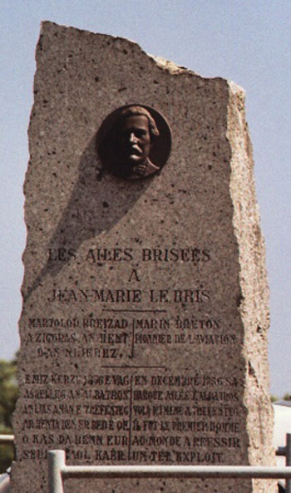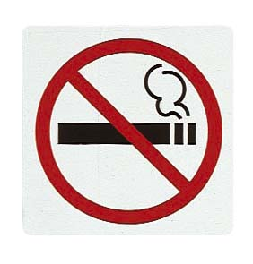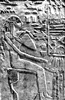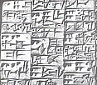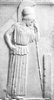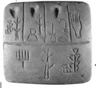
n°…… n°….. n°….. n°…… n° ….. n°……

Quelles est la raison principale qui a poussé les hommes du néolithique à développer l’écriture ?.............................................................
Peux-tu m’expliquer son utilité dans ce contexte ?....................................................................
…………………………………………………………………………………………………………………………………………………………………………………………………………………………
Quel exemple peux-tu me donner ?...........................................................................................
…………………………………………………………………………………………………………………………………………………………………………………………………………………………
Quels ont été les deux écritures développées par la suite ?
……………………………
Origine
……………………….........................
Principe
………………………………………………………………………………………………………………………………………………………………………………………………………………………………….
……………………………
Origine
……………………….........................
Principe
………………………………………………………………………………………………………………………………………………………………………………………………………………………………….

Peux-tu situer l’apparition de l’écriture sur cette ligne ?

Notre époque
^{2cm = 1000 ans}
Sais-tu situer l’Egypte et la Mésopotamie sur une carte ?
Dans le Monde : cette région s’appelle …………………………………………..
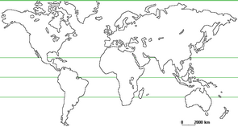
et dans cette région ?
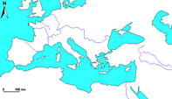
Faisons un zoom :
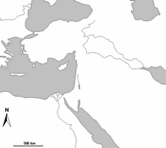
Ce territoire s’appelle le ……………………………………
La Mésopotamie antique se trouve entre 2 fleuves, le ………………….. et ……………………………
L’Egypte elle est alimentée en eau par le ………………..

